八年级数学期中模拟题
一、选择题（每小题3分共36分）
1．下列图形中，不是轴对称图形的是 （ ）
E
H
L
O
A． B. C. D.

2．一只小狗正在平面镜前欣赏自己的全身像（如图所示），此时，它所看到的全身像是( )
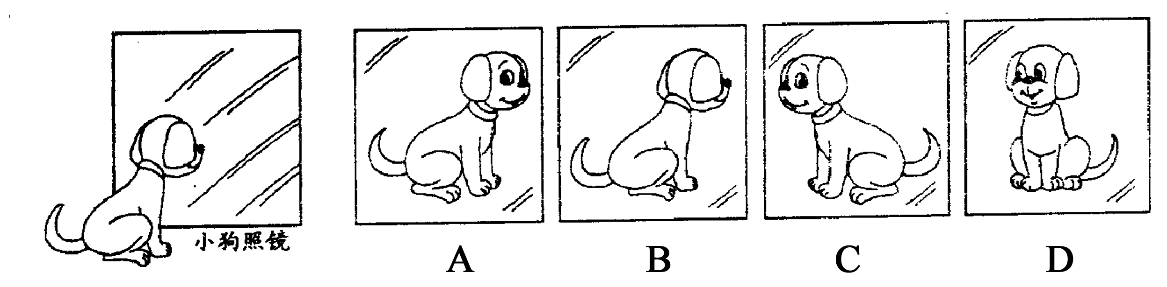
3．等腰三角形一腰上的高与底边所成的角等于（ ）
A．顶角 B．顶角的一半 C．顶角的三分之一 D．底角的一半
4．下列说法正确的是 （ ）
①.角平分线上任意一点到角的两边的线段长相等. ②角是轴对称图形.
③ 线段不是轴对称图形. ④线段垂直平分线上的点到这条线段两个端点的距离相等.
A. ①②③④ B. ①②③ C. ②③④ D. ②④
- 在等腰三角形ABC中，AB=AC，BE、CD分别是底角的平分线，DE∥BC，图中等腰三角形的个数（不另加字母）有（ ）
A．3个 B．4个 C．5个 D．6个
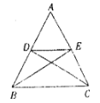
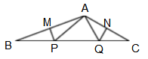

6．如图,∠BAC=130°,若MP和QN分别垂直平分AB和AC, 则∠PAQ等于 ( )
A.50° B.75° C.80° D.105°
7.在△ABC中，AB=AC，BC=5cm，作AB的中垂线交另一腰AC于D，连结BD，如果△BCD的周长是17cm，则腰长为
（ ） A、12cm B、6 cm C、 7 cm D、5 cm
8． 到三角形的三个顶点距离相等的点是（ ）
A. 三条角平分线的交点 B. 三条中线的交点
C. 三条高的交点 D. 三条边的垂直平分线的交点
9．下列等式中，不成立的是（ ）
A．$\frac{x^{2}−y^{2}}{x−y}=x−y$ B．$\frac{x^{2}−2\text{xy}+y^{2}}{x−y}=x−y$
C．$\frac{\text{xy}}{x^{2}−\text{xy}}=\frac{y}{x−y}$ D．$\frac{y^{2}−x^{2}}{\text{xy}}=\frac{y}{x}−\frac{x}{y}$
10．若分式$\frac{x^{2}−9}{x^{2}−4x+3}$的值为0，则x的值为（ ）
A．$3$ B．3或$−3$ C．$−3$ D．无法确定
11．下列各式中，无论字母取何实数时，分式都有意义的是（ ）
12．已知两个分式：A＝$\frac{4}{x^{2}−4}$，B＝$\frac{1}{x+2}+\frac{1}{2−x}$，其中x≠±2．下面的结论正确的是：
A．A＝B B. A、B互为相反数
C. A、B互为倒数 D.以上结论都不对

二、填空题（每小题3分共36分）

13．下列图形中，一定是轴对称图形的有 ；（填序号）
⑴ 线段 ⑵ 三角形 ⑶ 圆 ⑷ 正方形 ⑸ 梯形
14．线段AB＝$a^{2}−b^{2}$，CD＝$a+b$，则AB:CD的值为 .
15．等腰三角形的两条边长分别是6cm、8cm，那么这个等腰三角形的周长是 .
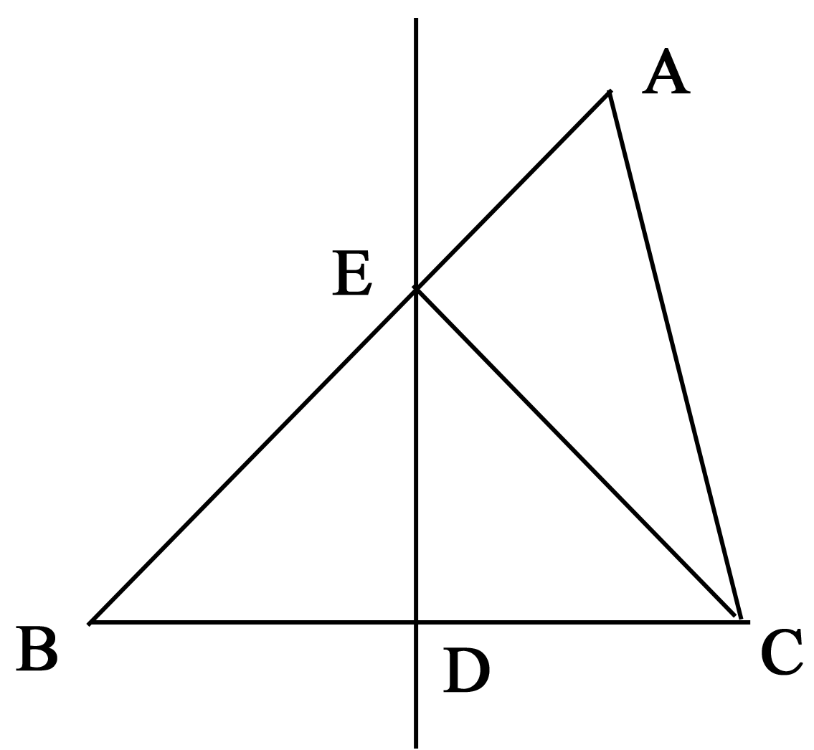
16．如图，在三角形ABC中，BC＝12，边BC的垂直平分线分别交AB、BC于点E、D，若BE＝8，则三角形BCE的周长为 。
17．晓彤在平面镜中看到一串数字为“ ”，
则这串数字实际应为 。
18. 设a－b=ab，则$\frac{1}{a}$－$\frac{1}{b}$的值是 。
19．在分式$\frac{2x−7y}{5}$，$\frac{2b+3}{3a}$，$\frac{x^{2}−1}{x^{4}−1}$，$\frac{a^{2}−2\text{ab}}{\text{ab}−b^{2}}$中，最简分式有 个。
20．使分式$\frac{1}{3x−1}$有意义的x的取值范围是 ；当x 时，分式$\frac{x+1}{x^{2}−4}$无意义。
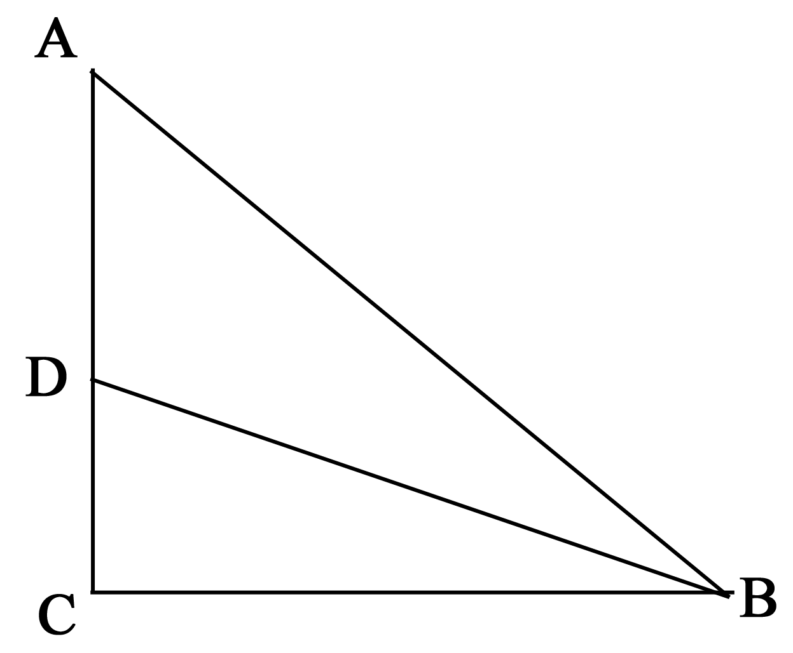
21．在△ABC中，∠C＝90°，BD平分∠ABC,若AB＝10，CD＝2
则△ABD的面积为 。
22．已知a:b=3:1,则分式$\frac{a^{2}−\text{ab}}{b^{2}}$= 。
三、解答题(共48分)
23.化简：
（1）

- （4分）已知x=2009，y=2010，求代数式的值．

24．（8分）作图题：
（1）在两条公路的交叉处有两个村庄C、D，政府想在交叉处的内部建一座加油站P，并且使加油站到村庄C、D的距离和两条公路的距离相等。
（2） 请你作出下图中△ABC关于直线l的对称图形△A′B′C′。
（两题均保留作图痕迹，不写作法）

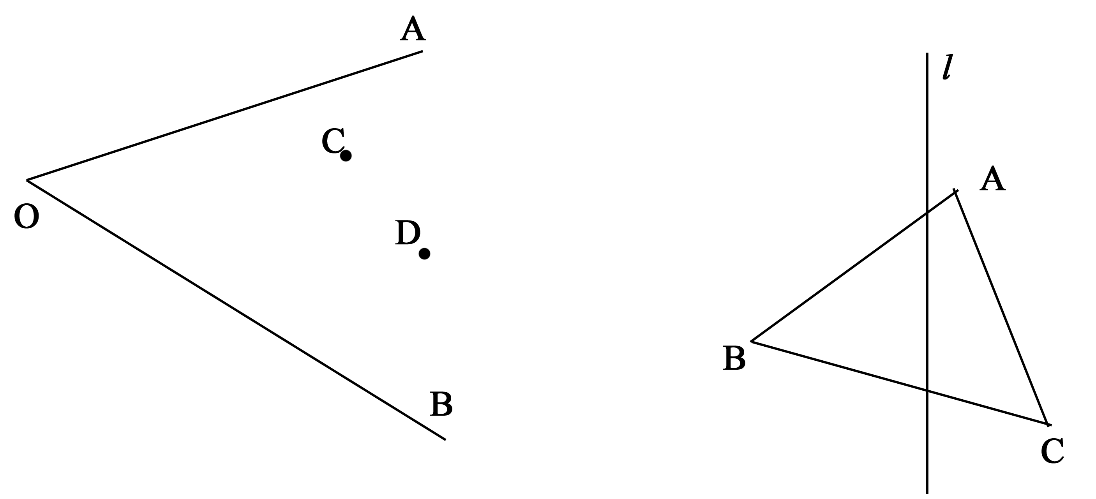

25.如图所示，已知AE⊥AB，AF⊥AC，AE=AB，AF=AC．求证：EC=BF

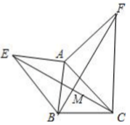

26.（8分）已知，在△ABC中,AB=AC，D是BC边的中点，P是AD上任意一点，
PE⊥AB于E, PF⊥AC于F.
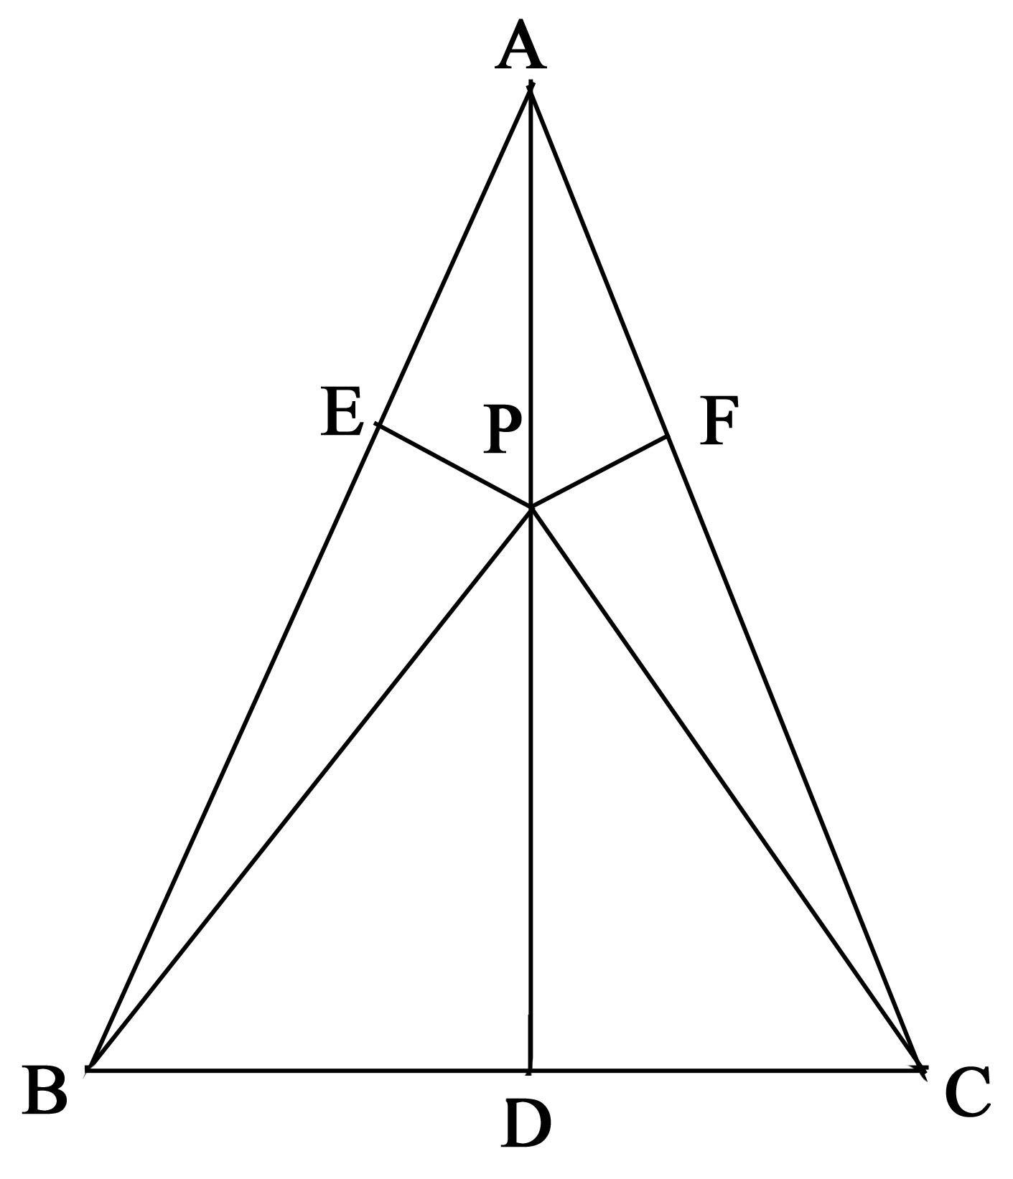
试说明：（1）PE＝PF (2) PB＝PC

27.已知：在△ABC中，AC=BC，∠ACB=90°，点D是AB的中点，点E是AB边上一点．
（1）直线BF垂直于直线CE于点F，交CD于点G（如图1），求证：AE=CG；
（2）直线AH垂直于直线CE，垂足为点H，交CD的延长线于点M（如图2），找出图中与BE相等的线段，并证明．
